קנופי – תערוכה קבוצתית | רשימת עבודות ומחירון

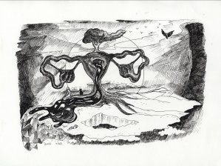
דבורה נצר גרינברג | זליגה | דיו על ניר 21X30 ס"מ | 2016 | 1500 ש"ח

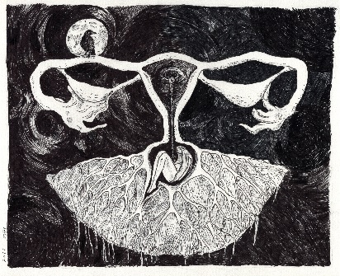
דבורה נצר גרינברג | המתנה | דיו על ניר 21X30 ס"מ | 2016 |1500 ש"ח

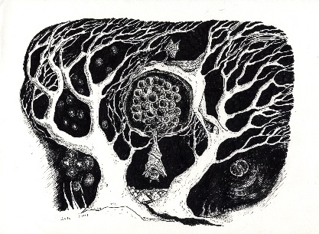
דבורה נצר גרינברג | השגחה | דיו על ניר 21X30 ס"מ | 2016 |1500 ש"ח

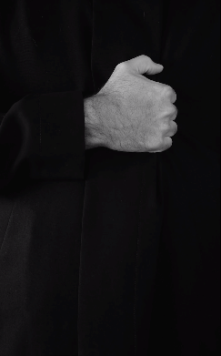
יאיר ברק | Old Master - סטילס מתוך וידאו | | 2018 | 1/5 | 8000 ש"ח לא כולל מע"מ

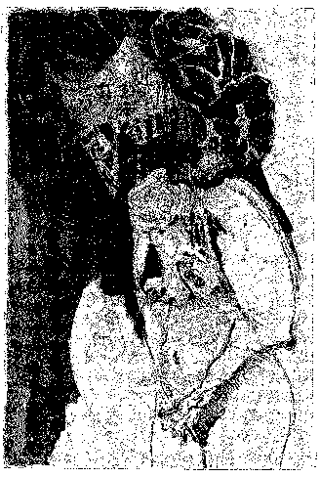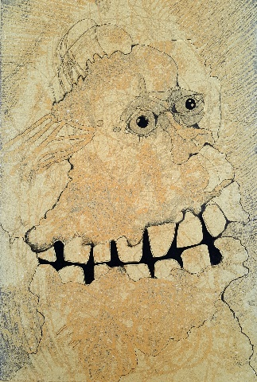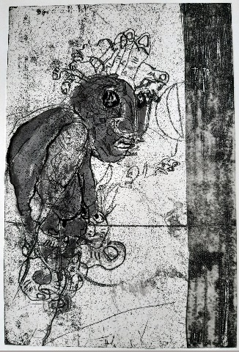

לימור תמיר | 12 קופים, ימי כולרע #1-3 | טכניקה מעורבת: הדפס, תחריט אקוואנטינה, רישום ואקוורל על נייר | 30X20 סמ" | 2020 | 2200 ש"ח לעבודה

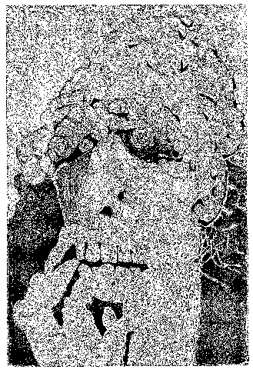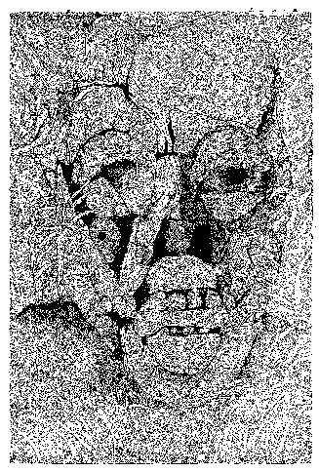

לימור תמיר | 12 קופים, ימי כולרע #4-5| טכניקה מעורבת: הדפס, תחריט אקוואנטינה, רישום ואקוורל על נייר | 30X20 סמ" | 2020 | 2200 ש"ח לעבודה
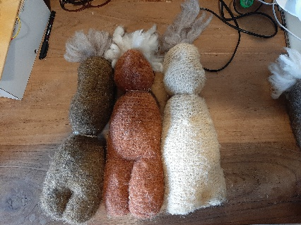

לימור תמיר בובות | 600 ש"ח לבובה

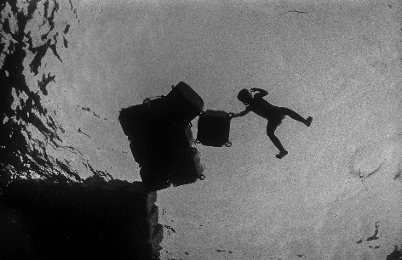
אסף גברא | מזוודה | הזרקת דיו על נייר ארכיוני | 60X90 ס"מ | 2020 | 2000 ש"ח לא כולל מע"מ
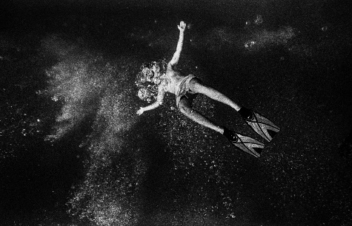
אסף גברא | שיכרון | הזרקת דיו על נייר ארכיוני | 60X90 ס"מ | 2020 | 2000 ש"ח לא כולל מע"מ

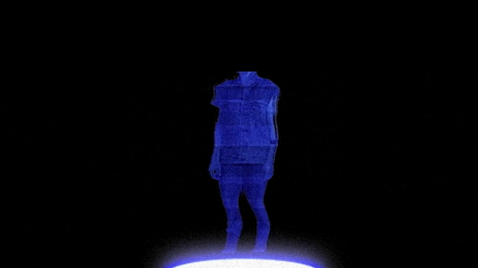

נעה שמחיוף שחף | אל הקובץ – Into a file | סטילס מתוך וידאו | 1/5 | 2020 | 500 ש"ח לא כולל מע"מ
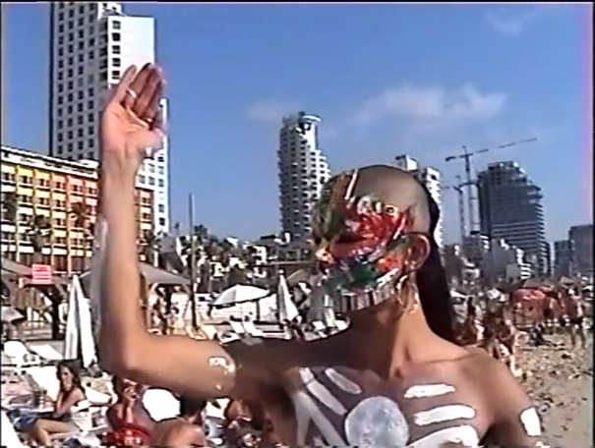
נעה שמחיוף שחף |Monster beach | סטילס מתוך וידאו | 1/5 | 2018 | 500 ש"ח לא כולל מע"מ
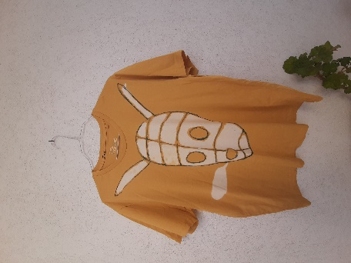
ליטל דורצ'ין | חולצת Jinn טריקו | 2020 | 450 ש"ח
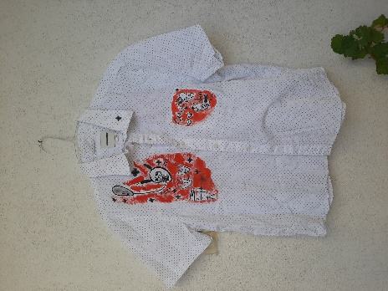
ליטל דורצ'ין | חולצת Jinn מכופתרת | 2020 | 550 ש"ח

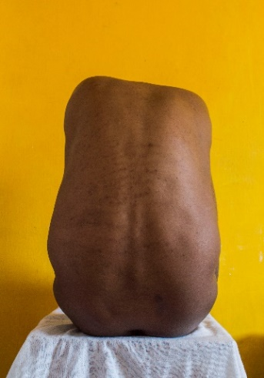
אפרים ווסה | ללא כותרת | 60X40 ס"מ | הזרקת דיו על נייר ארכיוני | 1/5 | 2018 | 1500 ש"ח לא כולל מע"מ

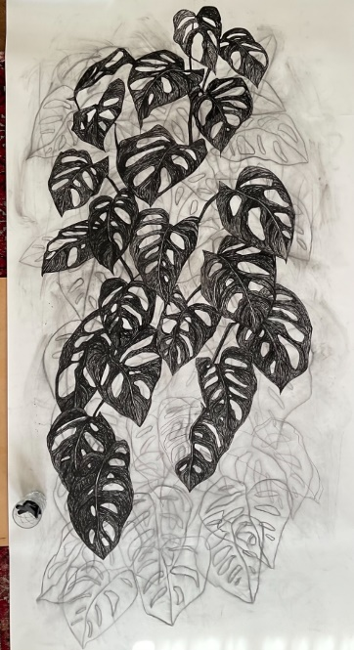
ג'ולי אבישר |ללא כותרת | רישום פחם על נייר | 106X355 ס"מ | 2021 | 2000 ש"ח
ג'ולי אבישר עובדה קטנה (רישום פרחים כחול) = 500 ₪

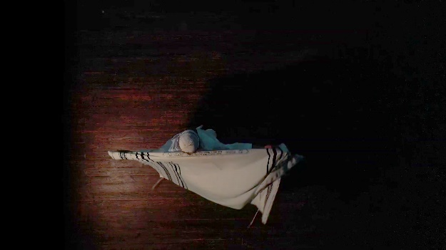
צביקה אלטמן | אחד | וידאו ערוץ אחד | 1/5 | 2020 | 4500 ש"ח לא כולל מע"מ
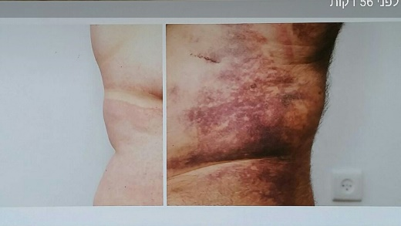
דורון עובד | גב | 130X53 ס"מ | הזרקת דיו על נייר ארכיוני | 2500 ש"ח לא כולל מע"מ
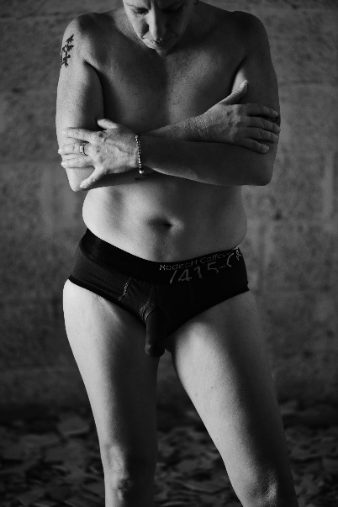
אורה כהן | ללא כותרת | הרקת דיו על נייר ארכיוני, 60X90 ס"מ | 2018 | 2400 ש"ח לא כולל מע"מ
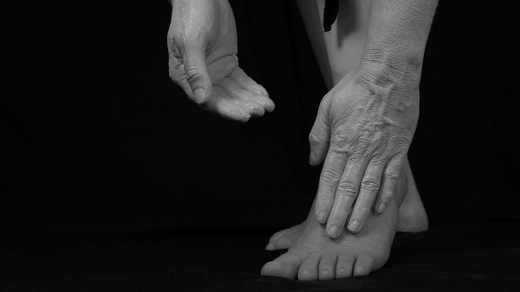
נועה שיזף | איסאקו Isaku | וידאו ערוץ אחד 2.44 ד ללא קול | 1/5 | 2019 | 4500 ש"ח לא כולל מע"מ
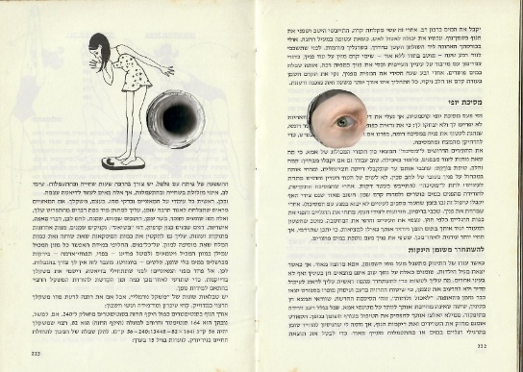
אידית פישר כץ | מדריך לנערה המתבגרת | 23X31X2.5 ס"מ | טכניקה מעורבת / חימר פולימרי, מראה וספר ('מ 12 עד 16' / ברברה לידיקה) | 2020 – לא למכירה
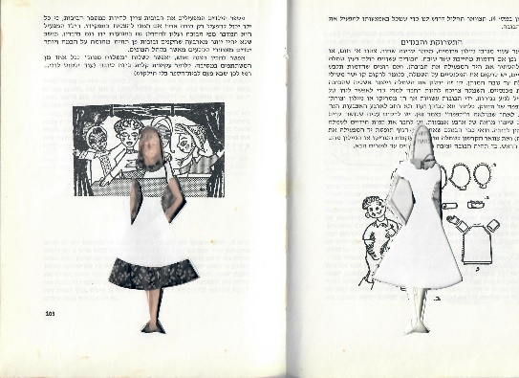
אידית פישר כץ | לעקרת הבית הקטנה | 36*25*2 ס"מ | טכניקה מעורבת / חימר פולימרי וספר ('בוטיק בבית'/ שלומית הרטל) | 2018 – לא למכירה
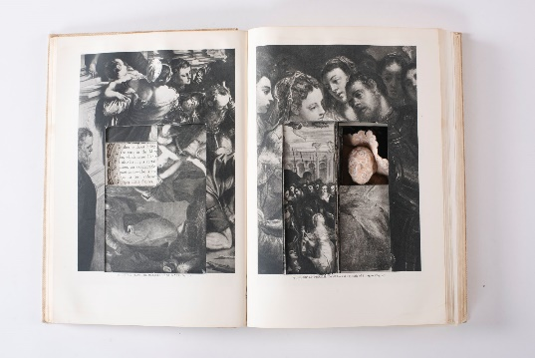
אידית פישר כץ | ספר אומן | 27*39*4 ס"מ | טכניקה מעורבת / חימר פולימרי, מראה וספר (Tintoretto/Hans Tietze) | 2019– לא למכירה

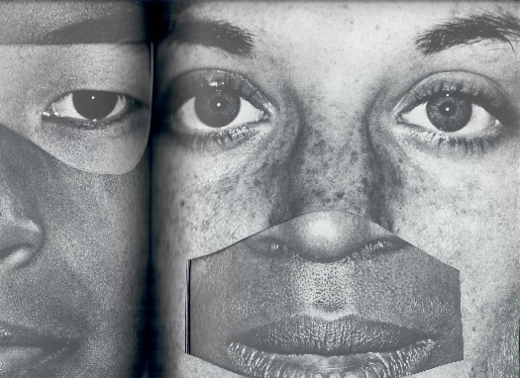
אידית פישר כץ | אחד| 27*45*4 ס"מ | טכניקה מעורבת / פיסול/חיתוך בספר (One / Ken Ohara) |
2020– לא למכירה

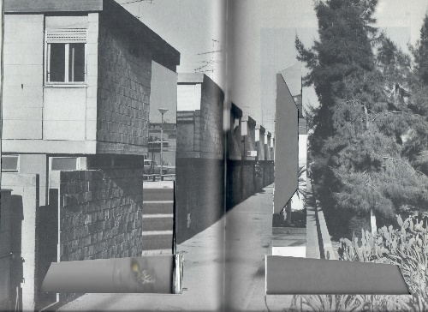
אידית פישר כץ | ל 'הבטון הישראלי'| טכניקה מעורבת / חימר פולימרי וספר ('נחום זולוטוב/אדריכל ומתכנן ערים' / טולה עמיר) | 2019 – לא למכירה

